HỌC VIỆN CÔNG NGHỆ BƯU CHÍNH VIỄN THÔNG

**VIỆN KINH TẾ BƯU ĐIỆN**



**BÁO CÁO**

**MÔN HỌC: NHẬP MÔN CÔNG NGHỆ PHẦN MỀM**

**NHÓM MÔN HỌC: 01**

|  |
| --- |
| **Giảng viên : ĐỖ THỊ BÍCH NGỌC** |
| **Sinh viên : Nguyễn Huy Tâm** |
| **Ngày sinh : 22/02/2000** |
| **Mã sinh viên : B18DCCN525** |
| **Lớp : D18CQCN08-B** |
| **Số điện thoại : 0945881345** |

**Hà Nội – 4/2021**

**BÀI TẬP NHẬP MÔN CÔNG NGHỆ PHẦN MỀM**

BÁO CÁO

(***Làm cá nhân***)

|  |  |
| --- | --- |
| GIẢNG VIÊN | **: ĐỖ THỊ BÍCH NGỌC** |
| LỚP HỌC PHẦN | : CNPM-01 |
| NHÓM BÀI TẬP | : 33 |
| THÀNH VIÊN | : **Nguyễn Huy Tâm – B18DCCN525** |
| ĐỀ TÀI NHÓM | : Tìm hiểu một hệ thống trong thực tế |

I,Danh sách các từ chuyên môn trong lĩnh vực của ứng dụng toàn hệ thống (glossary)

|  |  |  |
| --- | --- | --- |
| STT | Tên | Giải nghĩa |
| 1 | Bộ cờ vua | Bộ cờ vua để các kì thủ chơi |
| 2 | Quân cờ | Một quân cờ trên bàn cờ vua |
| 3 | Bàn thi đấu | Các kì thủ sẽ chơi trên các bàn thi đấu |
| 4 | Phòng thi đấu | Địa điểm diễn ra các trận đấu |
| 5 | Phòng luyện tập | Địa điểm để các kì thủ luyện tập |
| 6 | Đồng hồ đếm giờ | Đồng hồ đếm thời gian các trận đấu |
| 7 | Màn hình | Màn hình hiển thị trạng thái, bảng xếp hạng của các trận đấu đang diễn ra |
| 8 | Kì thủ | Người chơi cờ vua |
| 9 | Ban tổ chức | Hội đồng tổ chức giải đấu |
| 10 | Bình luận viên | Người bình luận các trận đấu |
| 11 | Trọng tài | Người giám sát các trận đấu |
| 12 | Nhân viên hỗ trợ | Người hỗ trợ các sự cố, yêu cầu của giải đấu |
| 13 | Người dẫn chương trình | Người thông tin về giải đấu, dẫn dắt giải đấu |
| 14 | Lịch thi đấu | Các mốc thời gian giải đấu được tổ chức |
| 15 | Luật thi đấu | Điều lệ, quy tắc mà người chơi cần tuân theo khi tham gia giải đấu |
| 16 | Luật cờ vua | Quy ước về cách hoạt động của các quân cờ trên bàn cờ |
| 17 | Điểm Elo | Đơn vị đo thành tích, khả năng chơi của các thành viên |
| 18 | Bảng xếp hạng | Hiển thị thứ tự xếp hạng của các kì thủ trong giải đấu |
| 19 | Tấn công | Nước đi nhằm đe dọa quân cờ đối thủ |
| 20 | Phòng thủ | Nước đi nhằm bảo vệ quân cờ của mình |
| 21 | Ăn | Nước đi khiến hạ gục một quân cờ của đối thủ |
| 22 | Chiếu | Nước đi đe dọa ăn quân cờ đối thủ |
| 23 | Nước đi | Di chuyển quân cờ đúng với luật cờ vua |
| 24 | Dàn xếp | Cách bày các quân cờ theo kế hoạch |
| 25 | Chiến thuật | Kế hoạch đề ra để ăn các quân cờ |
| 26 | Chặn | Cản nước đi theo kế hoạch tiếp theo của đối thủ |
| 27 | Chiếu bí | Chiếu đến tất cả các nước đi của đối thủ |
| 28 | Nước đôi | Chiếu cùng lúc đến hai quân cờ của đối thủ |
| 29 | Bẫy | Nước đi để lừa đối thủ |
| 30 | Phong cấp | Quân tốt đến được vị trí hàng cuối của bàn cờ và được phép biến đổi thành các quân cờ khác |
| 31 | Ô trắng | Ô màu trắng trên bàn cờ |
| 32 | Ô đen | Ô màu đen trên bàn cờ |
| 33 | Khai cuộc | Thời gian trận đấu bắt đầu |
| 34 | Trung cuộc | Thời gian giữa trận đấu |
| 35 | Tàn cuộc | Thời gian trận đấu kết thúc |
| 36 | Thắng cuộc | Người chơi thắng ván đấu |
| 37 | Thua cuộc | Người chơi thua ván đấu |
| 38 | Hòa | Kết quả trận đấu không thể phân định thắng thua |
| 39 | Vô địch | Người chơi xếp hạng cao nhất khi giải đấu kết thúc |
| 40 | Giải thưởng | Giải thưởng cho các kì thủ có thứ hạng cao trong giải đấu |
|  |  |  |

II. Mô tả hệ thống chi tiết bằng ngôn ngữ tự nhiên

- Phạm vi phần mềm:

+ Hỗ trợ quản lý và cập nhật các thông tin liên quan của giải đấu vô địch cờ vua thế giới.

+ Người dùng bao gồm Player, Manager, Admin mới có thẩm quyền thao tác và sử dụng phần mềm.

* Đối với người dùng nói chung:

+ Phải đăng nhập vào hệ thống để thực hiện thao tác với phần mềm.

+ Sau khi đăng nhập có thể thực hiện và sử dụng các chức năng: đổi mật khẩu, đăng xuất, xem BXH, xem lịch thi đấu, xem kết quả, xem thông tin kỳ thủ.

* Đối với Manger: ngoài các chức năng cơ bản trên có : cập nhật BXH, quản lý thông tin kỳ thủ, xếp lịch thi đấu, cập nhật kết quả, cập nhật elo.
* Đối với Admin: quản lý các tài khoản của người dùng (thêm, sửa, xoá tài khoản).

***III,Sơ đồ tổng quá USE CASE toàn hệ thống***

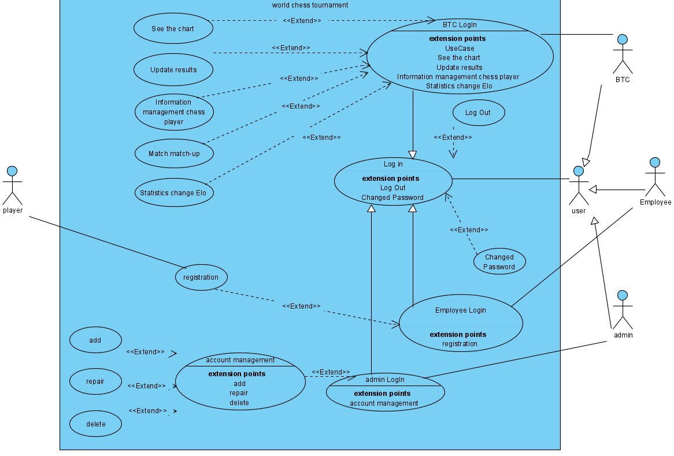

**IV,Sơ đồ chi tiết modun**

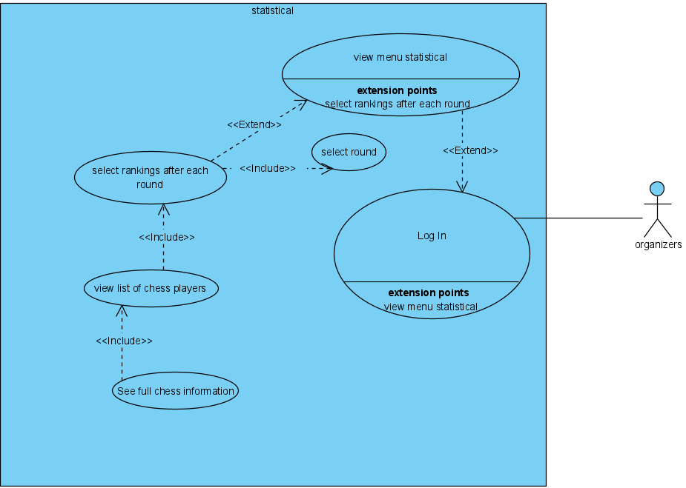

+ BTC chọn chức năng **Xem bảng xếp hạng** để thực hiện xem vị trí trên bảng XH của các kì thủ.

+ Trang xem bảng xếp hạng hiện ra và danh sách các vòng thi đấu trước đó sổ xuống.

+ BTC chọn 1 vòng đấu trong danh sách sổ xuống.

+ Danh sách các kỳ thủ hiện ra với đầy đủ các thông tin: id, tên, năm sinh, quốc tịch, tổng điểm, tổng điểm đối thủ đã gặp, hệ số Elo tức thời.

+ BTC thực hiện sắp xếp theo mô tả đã nêu.